Technická specifikace

Název akce: III/3308 Chrást - Velenka

Místo realizace: III/3308 Chrást - Velenka

Staničení : st.st. 2,253 km - 4,370 km, délka 2,217 km, plocha 9952 m2

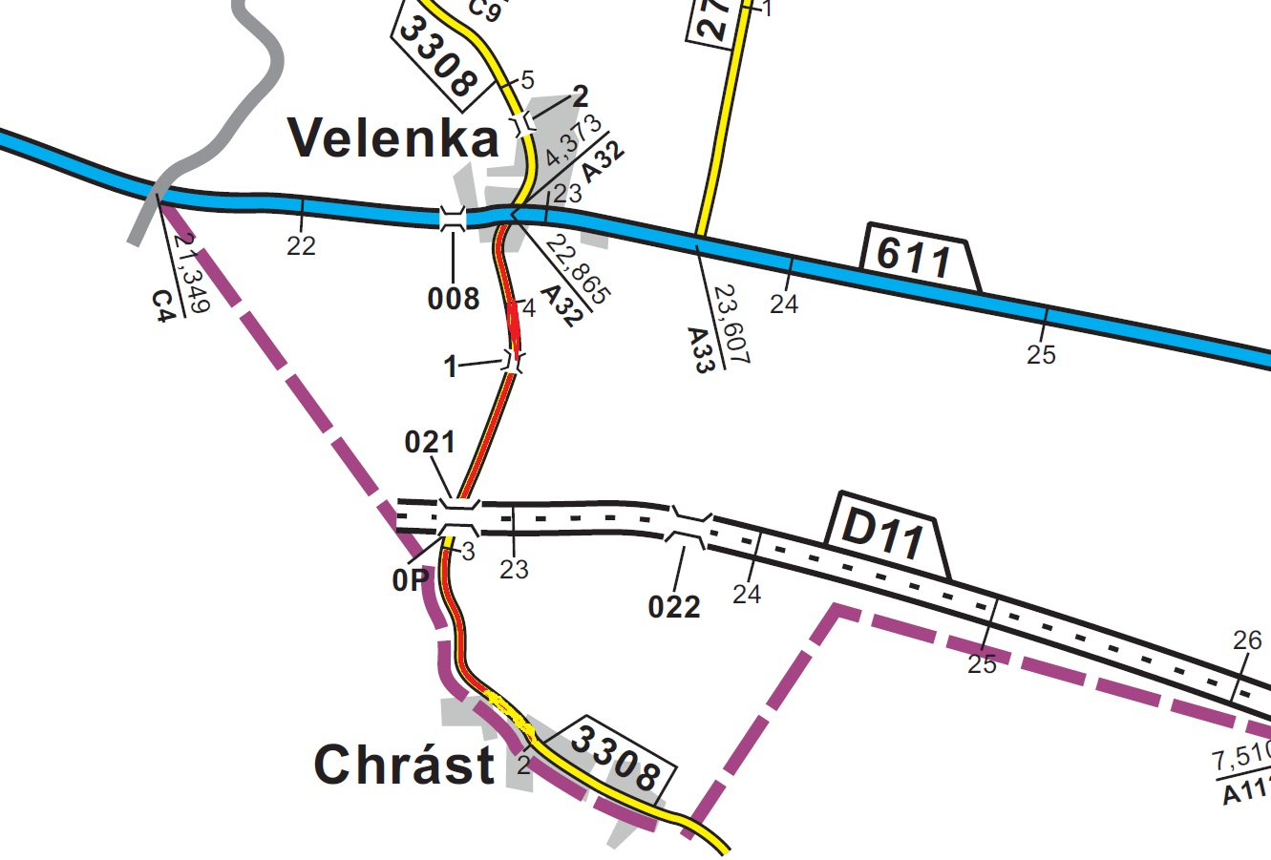

Popis současného stavu:
Jedná se o komunikaci III. třídy, která v současné době převádí osobní, autobusovou a zemědělskou dopravu. Závady na komunikaci: plošný rozpad horní vrstvy-penetračního nátěru, hloubková koroze, propady, výtluky, rozpad krajnic.
Základní popis akce:
Zadání stavebních prací na opravu komunikace III/3308
Rozsah prací je specifikován v položkovém rozpočtu, který je nedílnou součástí této přílohy.

Technologie opravy :
Stavební práce zahrnují: seřezání krajnic s naložením a odvozem na recyklační středisko, odfrézování stávajícího živičného krytu v tl. do 50 mm, v obci Velenka , lokální sanace krajů vozovky, v intravilánu Velenka zřízení nových žlabů z kostek místo současných ze žlabovnic, ložní vrstva ACL16+ v extravilánu v prům. tl.40 mm (v obci Velenka 60 mm), spojovací postřik ve všech vrstvách, pokládka ACO11+ tl. 50 mm, zalití spár asfaltovou zálivkou, zpevnění krajnic z recyklovaného materiálu tl. do 100mm, hloubení příkopů do 0,5m3/m, odstranění starých betonových směrových sloupků z příkopů, provedení VDZ barva + plast - vodící pruhy + přechod – s balotinou 12,5 cm, osazení směrových sloupků v extravilánu. Kompletní výměna svislého dopravního značení. Doprava veškerého materiálu, průkazní a přejímací zkoušky.
Oprava propustku v rozsahu – demontáž stávajícího zábradlí, vybourání stávajících čel propustku, vybudování nových čel, provedení nového odláždění nátoku a výtoku a osazení nového zábradlí. Na mostě ev.č. 3308-1 bude provedeno otryskání říms vysokotlakým vodním paprskem, demontáž stávajícího zábradlí vč. likvidace a odvozu a osazení nového mostního zábradlí v souladu s ČSN a TP.
Návrh, projednání včetně realizace DIO.
Veškeré provedené práce budou dle platných norem ČSN, TP
Záruční doba: 36 měsíců

Platební podmínky:
Faktura bude vystavena po kompletním dokončení stavebních prací a po předání řádně vedených dokladů (stavební deník, zkoušky, atesty, apod.) na základě předávacího protokolu.

Termín realizace: 6 týdny od předání staveniště, do konce roku 2026

Přílohy: Položkový rozpočet s výkazem výměr

Fotodokumentace

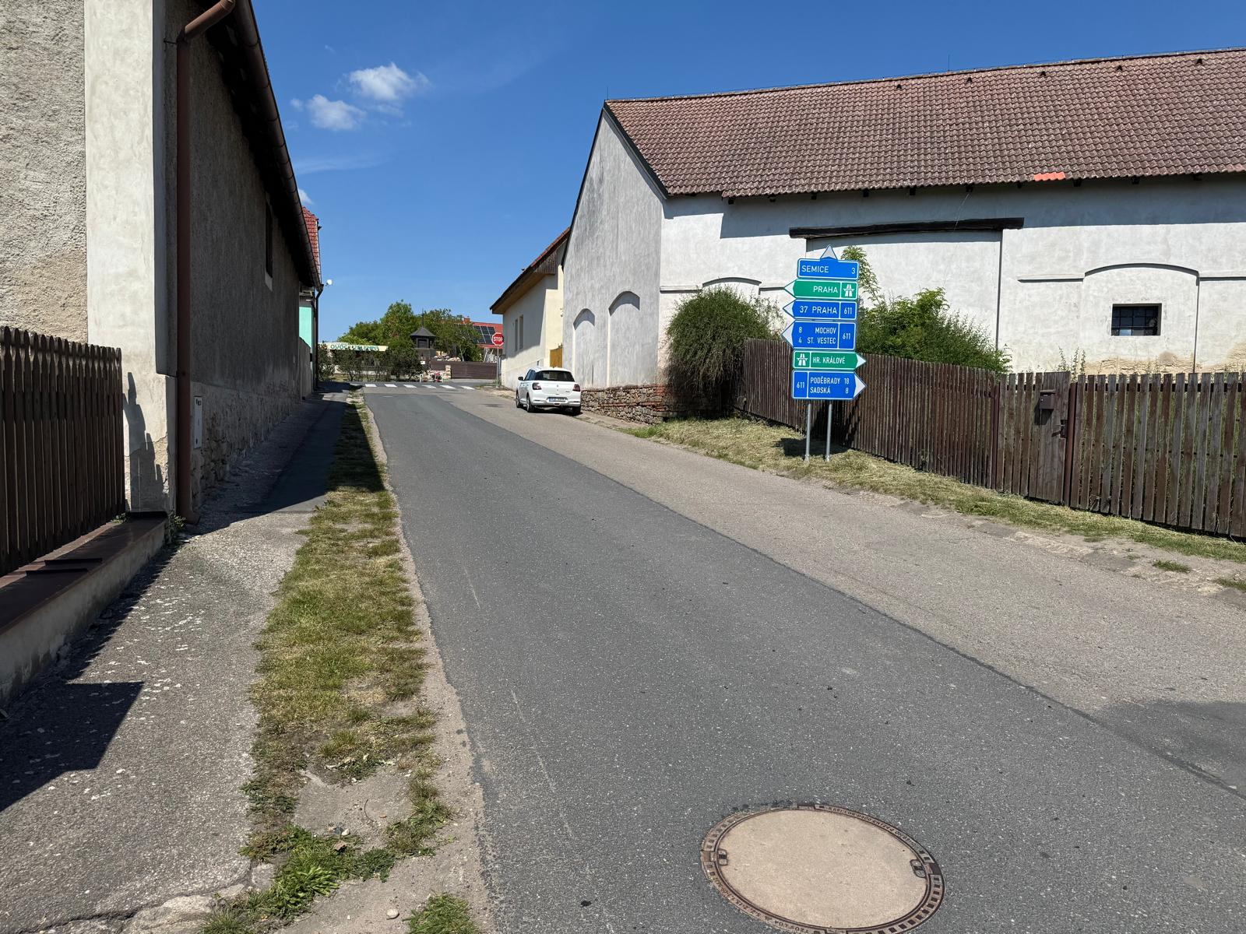

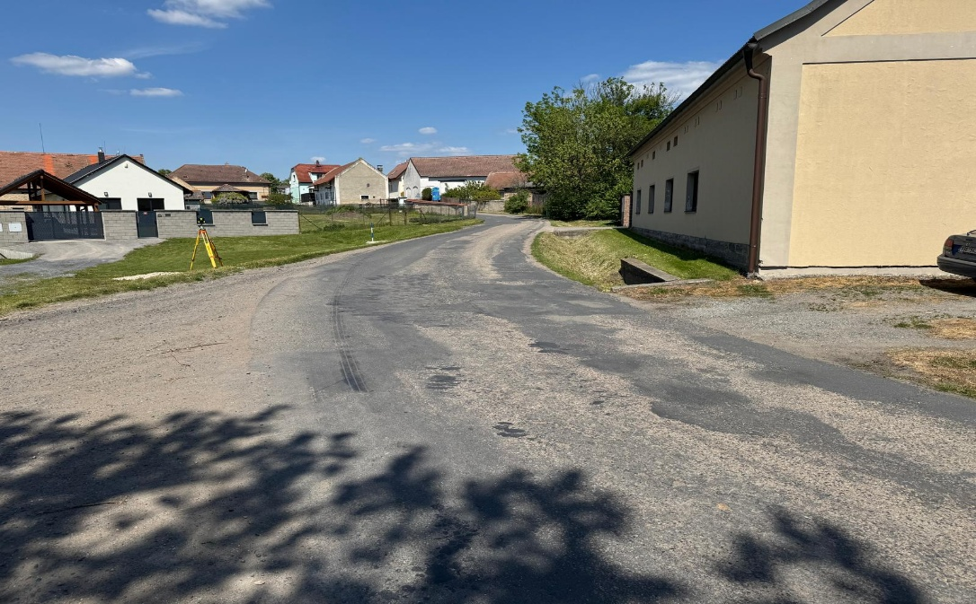

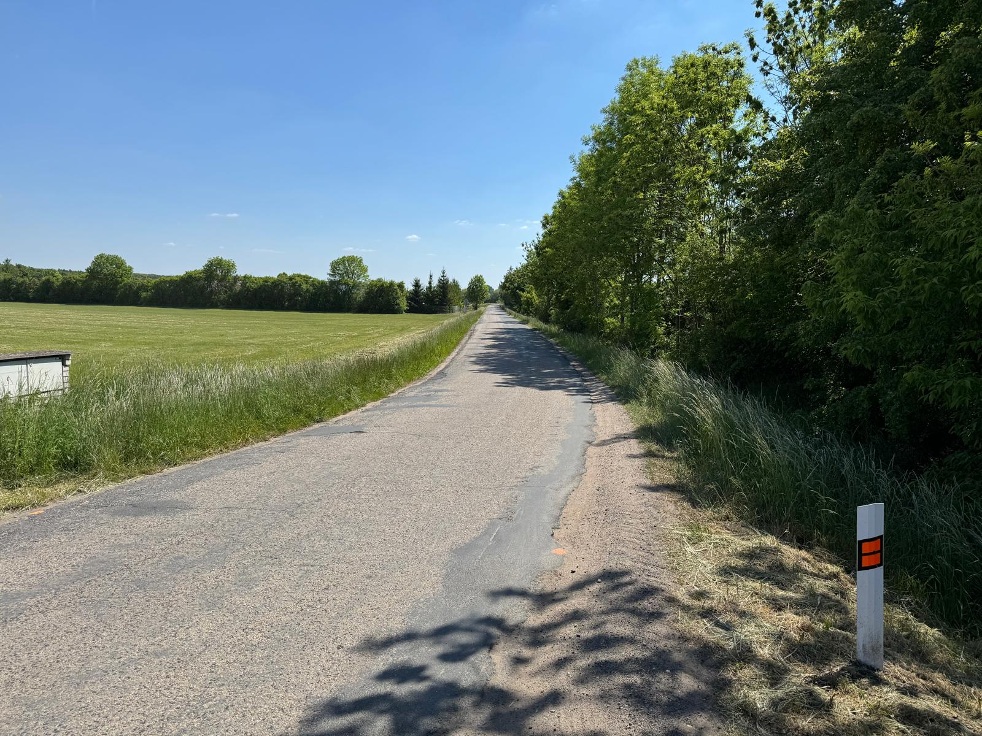

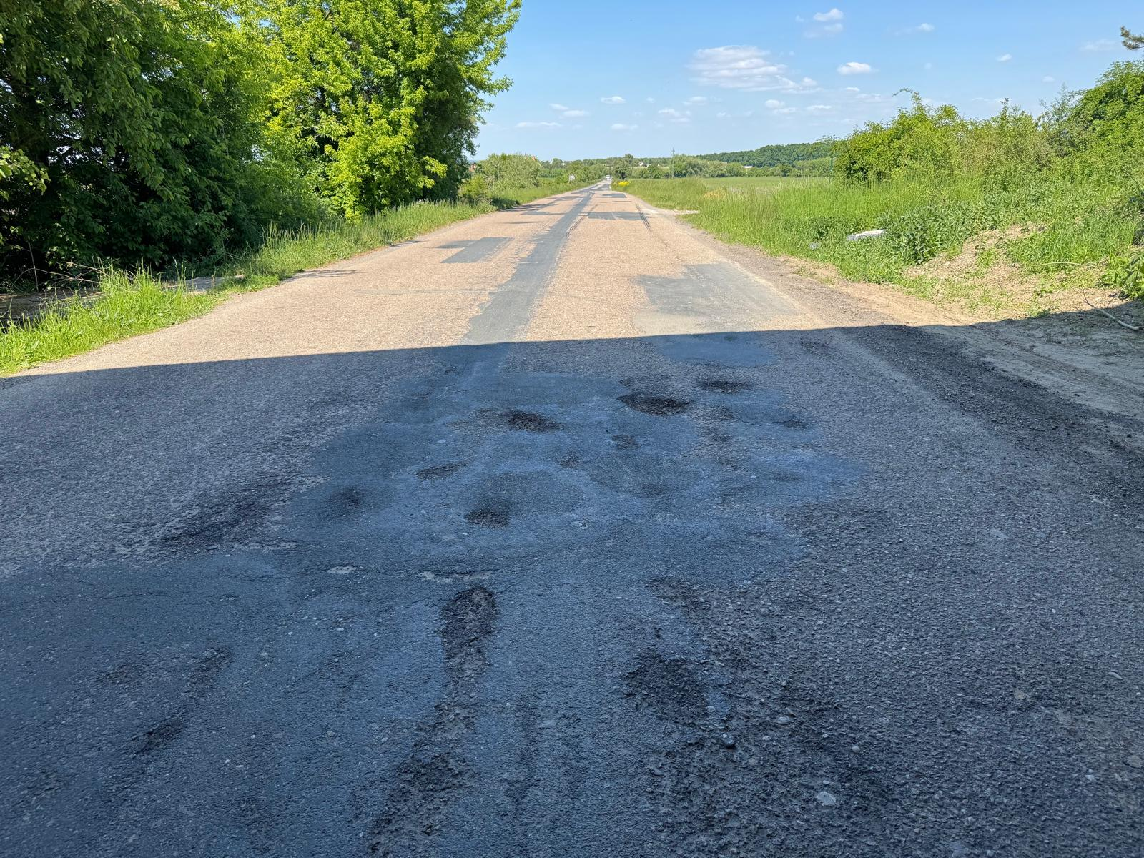

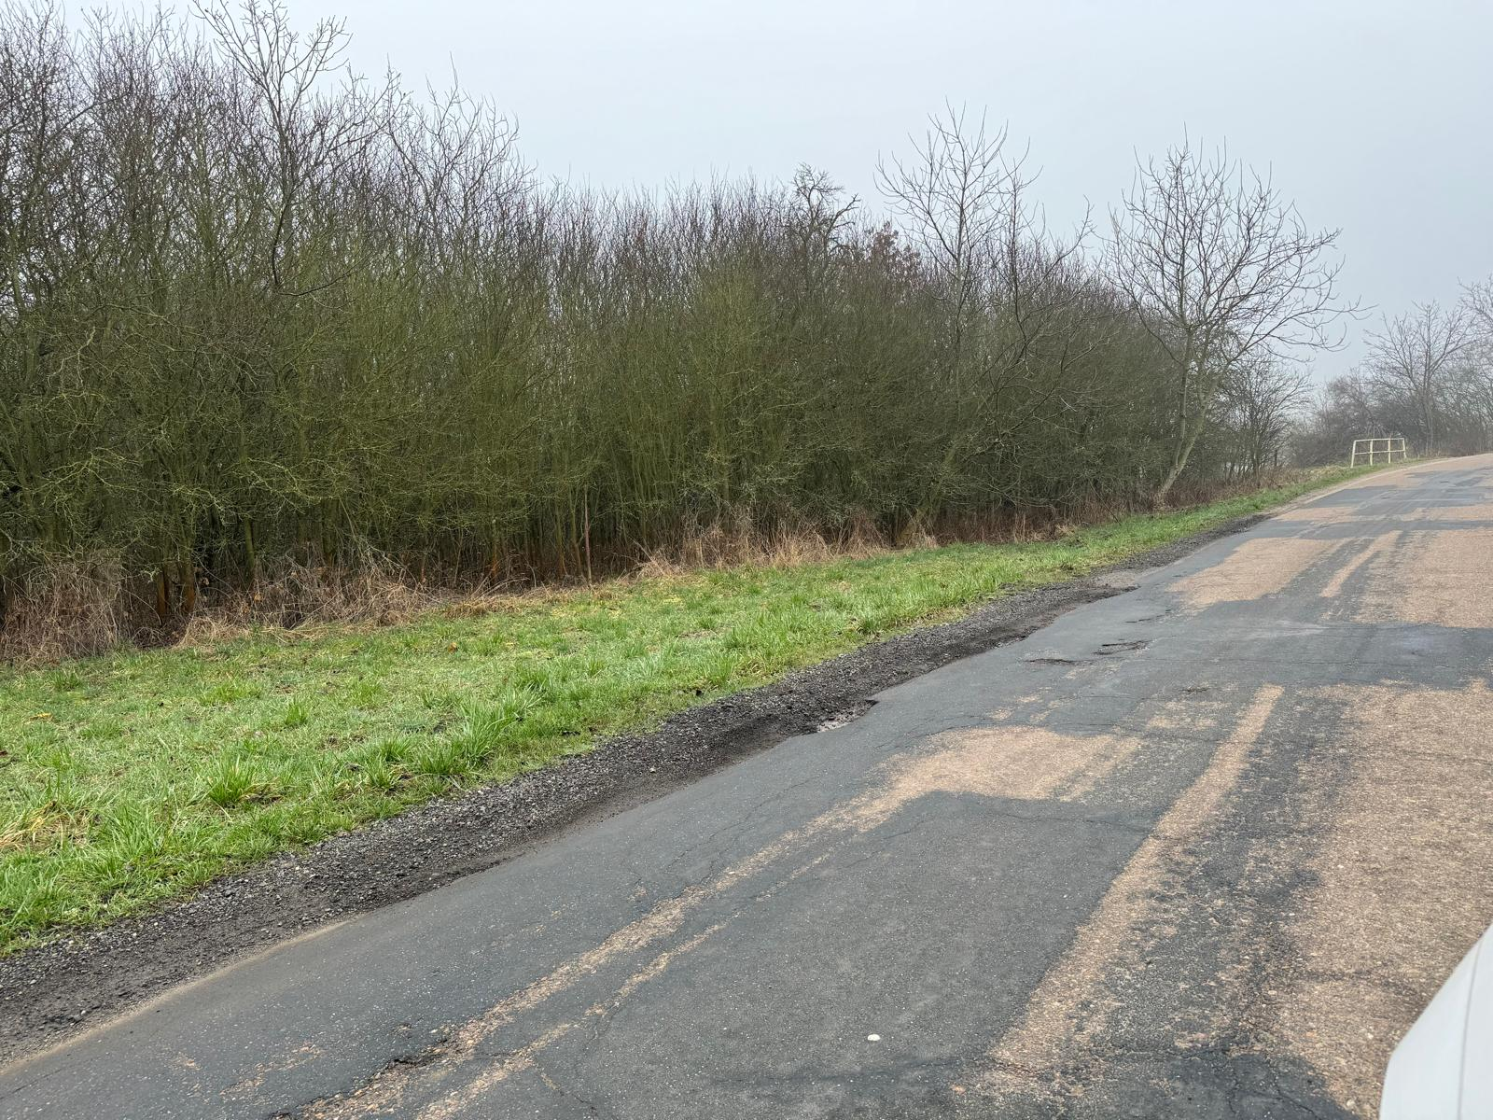

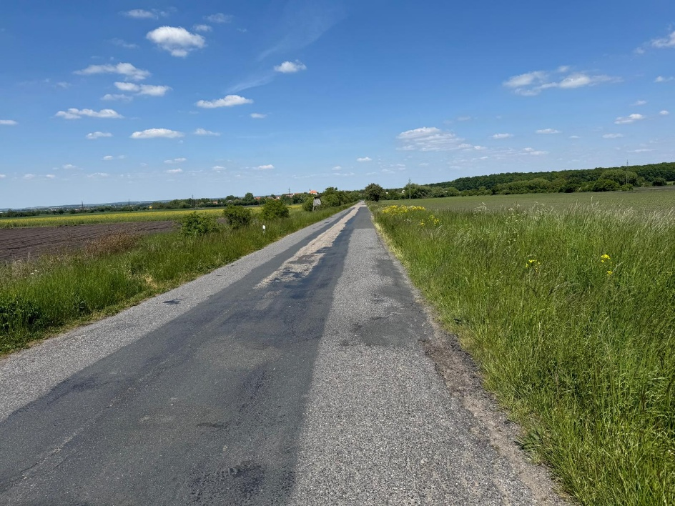
Kontakty :

Vedoucí provozu : Vladimír Kratochvíl vladimir.kratochvil@ksus.cz 725 561 303
Vedoucí manažer: Lenka Netáhlová lenka.netahlova@ksus.cz 724 106 216
Provozní cestmistr: Dušan Mrázek dusan.mrazek@ksus.cz 601 074 822
Správní cestmistr: Eva Rýglová eva.ryglova@ksus.cz 723 095499

Krajská správa a údržba silnic Středočeského kraje, příspěvková organizace, Zborovská 11, 150 21 Praha 5

Zpracoval: Dušan Mrázek

